Помните о безопасности

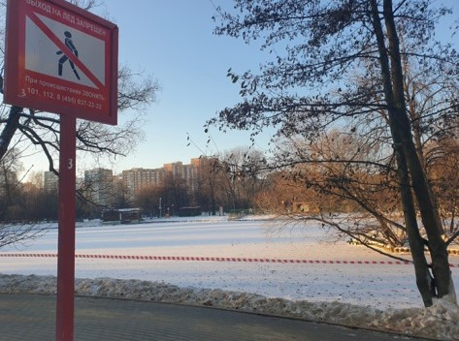
Зимние развлечения прекрасны! Море эмоций, свежий зимний воздух и хорошее настроение делают отдых незабываемым. Но, выходя с ватрушкой покататься, мы часто не задумываемся об опасности, о том, какой сюрприз нам может принести с виду безобидная белоснежная горка. Будет нелишним напомнить, что кататься нужно только на проверенных горках, где спуск безопасен. При этом нужно знать и о том, что тюбинг развивает очень высокую скорость и часто становится неуправляемым. Несанкционированный спуск таит в себе много погрешностей, которые неопытному взгляду незаметны, а неприятностей может быть от этого немало.
«Категорически запрещено кататься вблизи деревьев, фонарных столбов и других сооружений, также – и у замерзшего водоема, тюбинг может устремить вас на тонкий лед, который моментально может проломиться под вами. Нельзя также кататься рядом с проезжей частью», - предупреждает Венера Юмаева, заместитель начальника Управления по ЮЗАО Департамента ГОЧСиПБ.
Кататься разрешено в строго отведенных и специализированных спусках, но даже в оборудованных местах важно соблюдать технику безопасности, перед стартом с горки необходимо проверять, нет ли на пути других людей, а спускаясь, держаться за специальные ремни, которые есть на тюбинге.
Помните сами и научите детей правилам безопасного поведения на зимней прогулке, от вас зависит жизнь и здоровье ваших детей.

